Будь в центре событий и оставайся самим собой!
Сентябрь 2013г.
Печатное издание Муниципального бюджетного образовательного учреждения дополнительного образования детей "Детско-юношеский Центр" г. Тула
Начинается новый учебный год!
Дорогие ребята и педагоги! Поздравляю вас с началом нового творческого года! Желаю вам, чтобы этот год, как и все предыдущие, стал для всех коллективов успешным!
Пусть стремление двигаться вперед и расти над собой никогда не иссякает! Желаю, чтобы полученные знания были направлены на благо личного роста, а значит, и на благо родного города! Успеха и удачи вам во всех начинаниях!
Инна Николаевна Амелина
директор МБОУДОД «ДЮЦ»
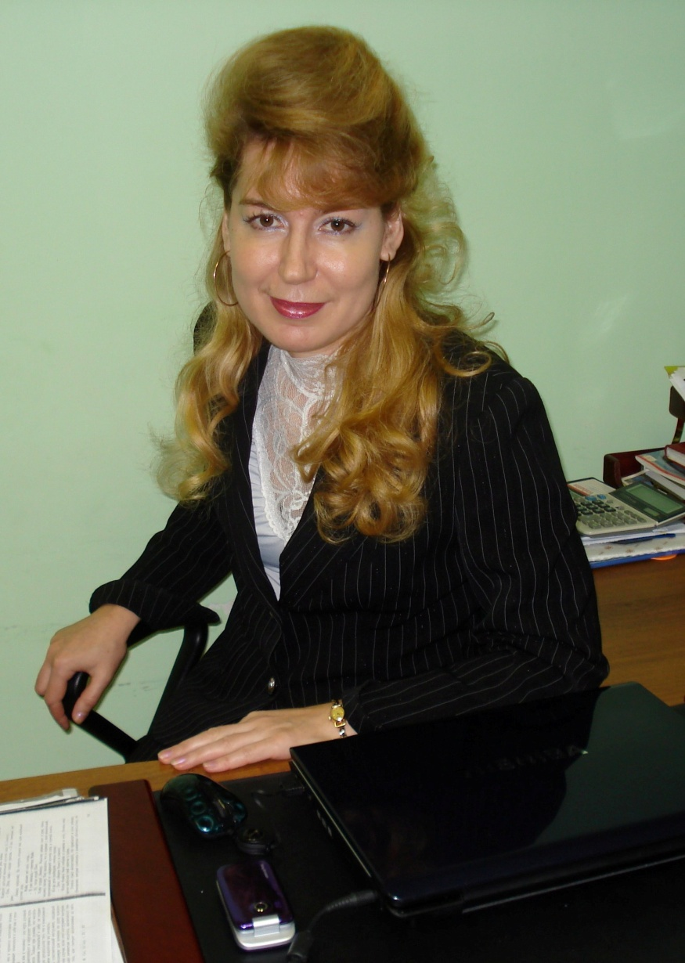
План работы "Детско-юношеского Центра" на сентябрь 2013
01.09-10.09 Дни открытых дверей «Знакомьтесь! ДЮЦ!»
01.09-15.09 Фотовыставка «Юные таланты земли тульской»
02.09 День знаний
13.09 Конкурс рисунков на асфальте «С днем рождения, любимый город»
13.09 Спортивный праздник «Экологические старты»
19.09 Конкурс проектов «У меня идея!»
Старт акции «Юные жители города умеют вести себя на дорогах»

С педагогами беседовала Е. Ерёменко
К старту готовы!
Накануне нового учебного года во всех образовательных учреждениях проводятся педсоветы, где коллектив собирается после летних каникул. По окончании такого собрания в «Детско-юношеском Центре» мы подошли к педагогам и задали несколько вопросов.
На первый вопрос «Ждёте ли вы 1 сентября и почему?» ВСЕ! Педагоги ответили «Да!». А некоторые добавили, что ждут нового учебного года с нетерпением, так как для них это означает новые встречи с любимыми детьми, коллегами по работе, с любимым делом.
На второй вопрос «Как выглядит для вас идеальный ученик?» ответы получились настолько разные, что лучше привести их тут целиком.
Е.В. Тарасенко: для меня это прежде всего ученик, который опрятно выглядит, умеет разговаривать не только с детьми, но и со взрослыми.
Г.И. Ильичёва: мой идеал – это человек бесшабашный, весёлый, эмоционально развитый и ищущий.
И.А. Запольская: мне симпатичны ребята в меру воспитанные, активные, и обязательно с чувством юмора.
К.Б. Фогелева: он должен быть активным, с фантазией, с желанием сделать что-то необычное.
К.В. Струков: идеальный учащийся должен быть оптимистом, и это главное!
Е.Н. Зайцева: пусть это будет ребёнок с хорошим настроением, и чтобы семья была рядом.
И.А. Нехорошева: послушный ученик, уважающий учителя и любящий трудиться.
С.И. Романова: идеальным я считаю такого ученика, который заставит меня делать что-то новое.
И.В. Смирнова: опрятный ребенок с очаровательной улыбкой и горящими глазами – и портрет готов!
О.В. Тюрина: он умеет слышать, думать, сопоставлять и делать свои выводы.
Н.В. Гуляева: непослушный, любознательный, непосредственный, ищущий и интересующийся.
С.Г. Мещерская: я мечтаю, чтобы наши занятия приводили к выздоровлению, ведь лучший итог – улучшение здоровья. А для меня идеальный ученик с сильным характером, он имеет силу воли, переступает через трудности, целеустремленный и трудолюбивый.
Н.Г. Зуева: мне видится стройный ребёнок с ровной спиной, аккуратно причесанный, вежливый, весёлый, с чувством юмора, жизнерадостный, и чтобы глазки блестели! А девочки - обязательно в милом платье с юбкой чуть выше колена!
В.В. Филина: пусть он понимает, чего от него хочет педагог, будет умным, социально адаптированным.
В качестве ответа на третий вопрос мы дарим ребятам целый букет пожеланий от педагогов «ДЮЦа».

.

Как можно больше смотреть хороших фильмов и читать больше книг!
Не болеть!
Интересных уроков и хороших учителей!
Не бояться высказывать своё мнение!
Интересных путешествий в мир знаний!
Хороших оценок и удачи!
Поменьше пропусков!
Стать нашими идеальными учениками!
Хороших друзей!
Интересных открытий и удовольствия от познания!
Весёлых каникул!

Приглашаем к разговору!
7 октября откроет свой пятый сезон Городской дискуссионный клуб. Традиционно в заседаниях клуба принимают участие старшеклассники нашего города.
Клуб работает в «Детско-юношеском Центре» не первый год, и к каждому разговору мы, объединение «Юные журналисты», готовим рабочие материалы.
Октябрьская встреча будет посвящена активному отдыху. В последние годы всё чаще в среде молодёжи звучат разговоры о нём. В нашей речи замелькали такие непонятные слова, как «квест», «паркур», «тюбинг» и еще несчетное количество новых приобретений. Кто-то остаётся по-прежнему верен старым друзьям: книгам, шахматам, бисеру, вышивке и прогулкам по парку.
Если вы учитесь в 9-11 классах, вам интересно высказать свою точку зрения, услышать чужое мнение и попытаться сформулировать общее решение – приходите! Разговор предстоит жаркий!
А пока попробуйте ответить на наши вопросы:
- Планируешь ли ты своё свободное время?
- Решают ли за тебя родители, как тебе отдыхать?
- Где можно в Туле интересно провести время?
- Предложи свой активный выходной! И главное –
- Что для тебя активный отдых?

8 сентября – Международный день солидарности журналистов
8 сентября 1943 года в германии был казнён чехословацкий журналист, писатель-антифашист Юлиус Фучик.
Он стал известен всему миру своей книгой «Репортаж с петлёй на шее». После его смерти книга была переведена на 70 языков, а с 1958 года день смерти Ю.Фучика стал отмечаться как Международный день солидарности журналистов.
В этот день во всём мире проходят конференции, съезды, на которые собираются журналисты из разных стран. Они делятся опытом, получают награды за свой нелегкий, а иногда и весьма опасный труд.
В «Детско-юношеском Центре» работает объединение «Юные журналисты», которое тоже отмечает этот праздник.
А. Корягина
Короткой строкой
Материал подготовлен объединением «Юные журналисты», руководитель О.В. Гылка
Разберись! Мы за чистоту!
Когда я была маленькой, у меня не было ни телефона, ни компьютера, ни тем более интернета. Всё моё свободное время я проводила с друзьями во дворе, ездила к бабушке в гости, помогала маме по дому, и вообще, была всегда «страшно» занята!
Я повзрослела, и технический прогресс зашёл очень далеко, появились сотовые телефоны, компьютеры, планшеты, и все потянулись в интернет. Все мои ровесники стали общаться в основном в социальных сетях. С появлением в нашей квартире интернета я перестала гулять, теперь я со всеми друзьями общалась в режиме онлайн, а для мамы и бабушки просто не хватало времени. Даже в школе на уроках телефон под партой отнимал больше внимания, чем рассказ учителя. Я переселилась в свой виртуальный мирок, и жизнь в нём кипела!
Однажды я заметила, что давно не встречала соседей, с которыми раньше дружила. Оказалось, что они давно уже переехали из нашего дома. Что-то словно щёлкнуло в моей голове, я будто остановилась и посмотрела вокруг совершенно другими глазами. Мне стало страшно! Я поняла, что очень многого не замечала, а что-то безвозвратно пропустила мимо! Я решила, что об этом стоит поговорить с друзьями, и мы все вместе собрались и решили месяц не заходить на свои страницы в соц.сетях.
Первой удивилась мама. Она пришла домой и увидела чистоту и порядок, а на кухне её ждала стопка вымытой посуды. Вещи, которые обычно были разбросаны по всей комнате, лежали ровно на стуле, а я встречала маму у порога. На выходных я ездила к бабушке, о которой почти совсем уже забыла.
С друзьями мы устроили субботник у себя во дворе, чем удивили бабушек возле подъезда. За время без интернета мы устроили фотоохоту, много раз гуляли в парке и постоянно видели искренние улыбки друг друга, а не скобочку на экране. И на душе от этого становилось легко и приятно.
Мы ни капли не пожалели о проделанной работе! Обсудив всё вместе, мы пришли к общему выводу, что мир для нас стал интересней, ярче и разнообразнее!
Разберись у себя в голове, разберись у себя дома, убери у себя во дворе, и ты увидишь: мир засияет и заискрится! Он улыбнётся тебе искренней улыбкой настоящих друзей!
Маша Семёнова

